LAPORAN AKHIR
PENGENALAN LAPORAN PERSEKOLAHAN II
SEMESTER GENAP TAHUN AKADEMIK 2023/2024
DI SMAS ISLAM YKHS SEPULU
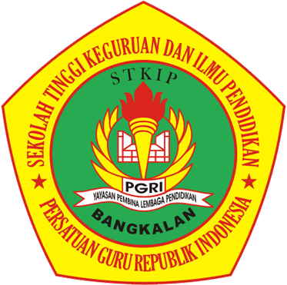

Disusun Oleh:
Mohammad Rinto Assegaf
2022211029

PROGRAM STUDI PENDIDIKAN EKONOMI
STKIP PGRI BANGKALAN
TAHUN 2023

HALAMAN PENGESAHAN
Laporan Pelaksanaan Pengenalan Lapangan Persekolahan II Oleh :
Nama: Mohammad Rinto Assegaf
Nim : 2022211029
Prodi : pendidikan Ekonomi
Telah di periksa dan di setujui pada tanggal 18 September 2023

Dosen pendanping lapangan Guru pamong
STKIP PGRI Bangkalan

Romiftahul Ulum, SE., M.Akun Endang Faisah, S.Pd NIDN.0705027504 NIP. -

Mengetahui
Kepala SMAS ISLAM YKHS SEPULU

Hattahin, M. Pd
NIP.-

i

KATA PENGANTAR
Assalamualaikum, Wr. Wb.
Alhamdulillah, Puji syukur saya panjatkan kehadirat Allah SWT atas berkat rahmat dan hidayah-Nya sehingga laporan akhir pelaksanaan PLP II di SMAS ISLAM YKHS SEPULU dapat terselesaikan dengan baik dan tepat waktu. Terimakasih juga saya ucapkan kepada kedua orang tua, teman-teman PLP II, Para Guru Pamong, Pihak Sekolah, dan Sahabat atas dukungan dan sarannya.
Laporan akhir pelaksanaan PLP II ini merupakan suatu catatan nyata yang tertulis mengenai kegiatan Pengenalan Lapangan Persekolahan (PLP) II yang telah dilakukan dan dilaksanakan disekolah SMAS ISLAM YKHS Sepulu. Kegiatan belajar mengajar, membimbing siswa dalam kelas, mengenal ruang lingkup sekolah, dan segala aturan yang terdapat di sekolah untuk menjadi panutan yang baik bagi siswa.
Semua hal tersebut telah tercatat dan terangkum dalam laporan pelaksanaan PLP ini. Sehingga dapat menjadi bahan bacaan yang berguna dan bermanfaat bagi pembaca.
Laporan ini merupakan hasil atau bukti nyata dari kegiatan PLP yang telah saya laksanakan selama kurang lebih satu bulan mengajar serta mengabdi di SMAS ISLAM YKHS Sepulu. Hal ini juga merupakan salah satu mata kuliah yang saya tempuh di semester VI di STKIP PGRI Bangkalan. Dan dalam kesempatan ini saya menyampaikan terima kasih kepada:
- Fajar Hidayatullah, M. Pd. selaku Ketua STKIP PGRI Bangkalan.
- Romiftahul Ulum, SE.,M. Akun. selaku Dosen Pembimbing Lapangan SMAS ISLAM YKHS Sepulu.
- Heni Yuli Handayani, S.Pd.,M.Kes. selaku Koordinator Dosen Pembimbing Lapangan.
- Ana Yuliati, S. Pd. selaku UPPL STKIP PGRI Bangkalan.
ii
- Hattahin, M.Pd. selaku Kepala Sekolah SMAS ISLAM YKHS Sepulu
- Bapak dan Ibu Dosen STKIP PGRI Bangkalan.
- Bapak dan Ibu Guru SMAS ISLAM YKHS Sepulu
- Teman-teman PLP II di SMAS ISLAM YKHS Sepulu
- Siswa-siswi SMAS ISLAM YKHS Sepulu
- Untuk kedua orang tua yang selalu membantu, sahabat-sahabatku serta semua pihak yang banyak membantu dalam penulisan laporan sehingga dapat diselesaikan tepat waktu.
Dengan segala kerendahan hati, saya menyadari sepenuhnya bahwa penulisan laporan ini jauh dari sempurna. Untuk itu kritik dan saran sangat saya harapkan demi kesempurnaan laporan ini. Laporan ini juga telah dibuat berdasarkan pedoman PLP II STKIP PGRI Bangkalan.
Semoga laporan ini dapat dipahami bagi siapa pun pembacanya. saya mohon maaf bila terdapat kesalahan dalam laporan ini, dan mohon untuk mengkritik dan memberikan saran yang membangun.

Bangkalan, 12September 2023

Mohammad Rinto Assegaf
ii
DAFTAR ISI
LEMBAR PENGESAHAN i
KATA PENGANTAR ii
DAFTAR ISI iv
DAFTAR GAMBAR Vi
DAFTAR TABEL vii
BAB I PENDAHULUAN 1
A. Latar Belakang PLP II 2
B. Tujuan PLP II 2
C. Manfaat Pelaksanaan PLP II 3
BAB II PENYAJIAN LAPORAN KEGIATAN 4
A. Persiapan Pelaksanaan Program 4
a. Pembelajaran microteaching 5
b. Pembekalan PLP II 5
c. Kalender Pendidikan 6
d. Rencana Pekan Aktif…… 6
e. Program Tahunan 6
f. Program Semester 7
g. Silabus 7
h. Rencana Pelaksanaan Pembelajaran (RPP) 7
B. Pelaksanaan Program 8
a. Persiapan Sebelum Mengajar 10
iv
b. Pembuatan RPP 10
c. Praktik Mengajar 11
d. Umpan Balik dari Guru Pamong 11
C. Hasil Pelaksanaan Program 12
a. Faktor Pendukung 12
b. Faktor Penghambat 13
c. Upaya Mengatasi (Faktor Penghambat) 14
BAB III PENUTUP 15
A. Simpulan 15
B. Saran 15
DAFTAR PUSTAKA 17

LAMPIRAN-LAMPIRAN

iv

DAFTAR GAMBAR

Gambar 1 <<upacara bendera>>
Gambar 2 <<Jam ngajar>>
Gambar 3 <<Carnaval>>
Gambar 4 <<Jalan santai>>
Gambar 5 <<Senam sehat>>
Gambar 6 <<Class meetingI>>

vi

DAFTAR TABEL

Tabel 2.1 <<Plaksanaan program>>

Tabel 2.3 <<Daftar nilai kelas X-2 Semester Ganjil tahun pelajaran 2022/2023 Mata pelajaran Matematika>>

vii
BAB I
PENDAHULUAN
- Latar belakang PLP II
Ilmu pendidikan merupakan hal yang sangatlah penting bagi dunia pendidikan. Pendidikan menjadi tujuan bagi setiap orang dalam pencapaian ilmu pengetahuan. Metode atau strategi mengembangkan ilmu pengetahuan tersebut dilakukan dengan cara mempraktikkan atau menerapkan ilmu pengetahuan tersebut dijenjang pendidikan maupun lingkungan masyarakat. Ilmu pengetahuan tersebut diharapkan dapat mendidik dan menjadi bekal hidup bagi tunas-tunas bangsa yang sedang berkembang.
Perguruan tinggi sebagai salah satu tempat pendidikan yang menyediakan dan memebentuk calon-calon penerus bangsa, turut andil dalam mewujudkan tercapainya tujuan pendidikan nasional. STKIP PGRI Bangkalan yang bergerak mempersiapkan calon tenaga pendidik atau pengajar secara terarah, sistematis, dalam suatu jangka waktu tertentu agar di kemudian hari bisa menggunakan semua ilmu yang sudah didapat untuk menjadi tenaga pengajar atau pendidik yang profesional dan bermutu dalam bersaing di dunia pendidikan. Oleh sebab itu, setiap Mahasiswa wajib melaksanakan kegiatan Pengenalan Lapangan Persekolahan II disekolah-sekolah yang telah dipersiapkan.
Kegiatan Pengenalan Lapangan Persekolahan II atau bisa disingkat dengan kegiatan PLP II merupakan salah satu kegiatan yang bersifat intrakurikuler. Mahasiswa yang sudah memenuhi syarat-syarat tertentu sesuai dengan yang telah diminta oleh pihak kampus, maka wajib bagi mahasiswa untuk mengambil Pengenalan Lapangan Persekolahan II. Mahasiswa tidak akan dapat dinyatakan lulus jika belum mengikuti Praktik Pengenalan Lapangan Persekolahan II karena ini adalah bagian dari kurikulum yang sudah ditetapkan oleh pihak kampus.
Dalam pelaksanaan Pengenalan Lapangan Persekolahan II ini, saya harus berusaha semaksimal mungkin memadupadankan ilmu-ilmu yang sudah didapatkan selama perkuliahan dengan keadaan yang sebenarnya di lapangan dengan bertujuan untuk mengembangkan empat kompetensi dasar, diantaranya kompetensi kepribadian, kompetensi pedagogik, kompetensi sosial dan kompetensi profesional.

1
- Tujuan PLP II
Setelah mengikuti kegiatan Pengenalan Lapangan Persekolahan (PLP) II, diharapkan dapat memantapkan kompetensi akademik kependididkan dan bidang keilmuan yang disertai dengan kemampuan berpikir kritis, kemampuan berkomunikasi serta kemampuan melakukan sosialisasi dengan lingkungan sekolah melalui kegiatan sebagai berikut:
- Menelaaah kurikulum dan memebuat perangkat pembelajaran sesuai dengan yang digunakan oleh guru masing-masing sekolah sasaran;
- Mempelajari menelaah, serta meniru model/strategi pembelajran yang kdigunakan guru di amasing-masing sekolah sasaran;
- Memepelajari menelaaah, serta meniru sistem evaluasi/penilaian yang digunakan guru di masing-masing sekolah sasaran;
- Mempelajari, menelaah, memebuat serta memanfaaatkan media pembelajaran yang digunakan guru di amsing-masing sekoalh sasaran;
- Membantu guru dalam menegembangkan RPP, media pembelajaran, bahan ajar, serta bentuk evaluasi sesuai dengan kurikulum yang digunakan oleh masing-masing pihak sekolah;
- Latihan praktik mengajar di kelas dengan bimbingan guru pamong dan arahan dari dosen pembimbing lapangan PLP II
- Membantu guru dan pihak sekolah dalam melaksanakan tugas-tugas pekerjaan yang berkaitan dengan administrasi.
- Manfaat Pelaksanaan PLP II
- Manfaat Bagi Mahasiswa
Manfaat yang dapat diperoleh setelah mahasiswa melaksanakan praktik Pengenalan Lapangan Persekolahan II adalah:
- Dengan Pengenalan Lapangan Persekolahan II dapat mengenal lebih dalam tentang kegiatan di sekolah,
- dapat mengetahui proses kegiatan belajar dan pembelajaran di sekolah serta berbagai masalah yang mungkin timbul dan bagaimana pemecahannya,
- dapat mengetahui perangkat yang diperlukan dalam pembelajaran dan model-model pembelajaran yang dilaksanakan di kelas.
2

- Manfaat Bagi SMAS ISLAM YKHS Sepulu
- SMAS ISLAM YKHS Sepulu bisa mendapat masukan atau ide baru dalam kegiatan belajar – mengajar
- SMAS ISLAM YKHS Sepulu dapat meningkakan mutu pendidikannya SMAS ISLAM YKHS Sepulu bisa menjadi tempat yang turut membantu dalam menciptakan Guru professional.
- Manfaat Bagi STKIP PGRI Bangkalan
- Dapat menjalin hubungan atau relasi yang baik dengan SMAS ISLAM YKHS Sepulu sebagai lokasi Pelaksanaan PLP 2
- STKIP PGRI Bangkalan bisa menjadikan pelaksanaan PLP 2 di SMAS ISLAM YKHS SEPULU ini sebagai bentuk evaluasi untuk pelaksaaan PLP Selanjutnya
- Membangun sinergitas antara sekolah dengan STKIP PGRI Bangkalan dalam mempersiapkan lulusan yang bermutu.

3

BAB II
PENYAJIAN LAPORAN KEGIATAN PLP II
- Persiapan pelaksanaan program
Praktik pengenalan lapangan merupakan bahan bagi mahasiswa S-1 kependidikan STKIP PGRI Bangkalan untuk mendapatkan pengalaman langsung melaksanakan kegiatan pembelajaran di sekolah. Praktik Pengenalan Lapangan II diharapkan dapat memberikan pengalaman nyata dalam proses pembelajaran di sekolah. Dalam kegiatan praktik pengenalan lapangan tidak hanya belajar sebatas pada kegiatan pembelajaran di kelas saja akan tetapi bisa sambil belajar kegiatan lain yang berhubungan langsung dengan kegiatan pembelajaran maupun administrasi sebagai seorang guru.
Adapun tujuan dari pelaksanaan kegiatan PLP II yang mempunyai beberapa tujuan, yaitu:
  - Mengabdikan sebagian kompetensi mahasiswa untuk membantu lebih memberdayakan masyarakat sekolah demi tercapainya keluaran sekolah yang lebih berkualitas,
  - Melatih kemampuan profesionalisme mengajar di kelas bagi mahasiswa secara konkret,
  - Memberdayakan sumber daya yang ada di sekolah, seperti siswa, guru dan perpustakaan.
Dari tujuan yang telah dijabarkan, hendaknya dapat mengambil manfaat yang sebesar-besarnya dari pelaksanaan PLP. Oleh karena itu, perlu melaksanakan rangkaian kegiatan PLP STKIP PGRI Bangkalan. Kegiatan PLP dapat dijabarkan secara ringkas melalui rangkaian kegiatan sebagai berikut:
- Melaksanakan observasi dilokasi PLP (SMAS ISLAM YKHS Sepulu)
- Melakukan konsultasi tentang jadwal praktik mengajar terbimbing kepada pihak sekolah (guru)
- Menyusun jadwal praktik mengajar terbimbing selama kegiatan PLP.
- Melakukan konsultasi kepada guru kelas tentang standar kompetensi, kompetensi dasar, indikator dan materi ajar yang akan digunakan sebagai bahan praktik mengajar terbimbing selama PLP.
4
- Melaksanakan praktik mengajar di kelas X sesuai jadwal.
Sebelum memulai kegiatan PLP di sekolah, mahasiswa perlu melakukan kegiatan persiapan sebelum benar-benar diterjunkan di lokasi PLP. Kegiatan persiapan PLP tersebut antara lain:
    - Pembelajaran Microteacing

Praktik Micro Teaching merupakan mata kuliah yang wajib ditempuh oleh mahasiswa peserta PLP. Praktik micro teaching dilaksanakan selama satu semester. Kegiatan ini bertujuan untuk menyiapkan kemampuan mengajar mahasiswa peserta PLP sebelum terjun langsung mengajar siswa di kelas. Dalam kegiatan peer teaching dan micro teaching, terdapat beberapa ketentuan, yaitu:
  - Satu kelompok terdiri dari 10 mahasiswa.
  - Mahasiswa membuat Rencana Pelaksanaan Pembelajaran.
  - Mahasiswa bergiliran praktik micro teaching yang dibimbing oleh dosen pembimbing lapangan. Bagi mahasiswa yang tidak mendapat giliran praktik berperan sebagai pengamat dan siswa.
  - Mahasiswa melakukan praktik 4 (empat) kali dengan berlatih berbagai keterampilan mengajar, untuk kelas tinggi dan kelas rendah.
  - Praktik dilakukan dengan menerapkan 8 (delapan) keterampilan mengajar, yaitu keterampilan membuka dan menutup pelajaran, keterampilan menjelaskan, mengadakan variasi, memberi penguatan, bertanya dasar dan lanjut, mengelola kelas, membimbing diskusi, mengajar kelompok kecil dan perorangan.
  - Setiap akhir praktik, dosen pembimbing lapangan memberikan kritik dan saran kepada praktikan.
    - Pembekalan PLP II
Pembekalan PLP dilaksanakan oleh pihak kampus STKIP PGRI Bangkalan secara luring. Pembekalan tersebut dilaksanakan untuk menyiapkan mahasiswa peserta PLP tentang hal-hal yang berkaitan dengan pelaksanaan PLP II.
5
    - Kalender Pendidikan (Terlampir)

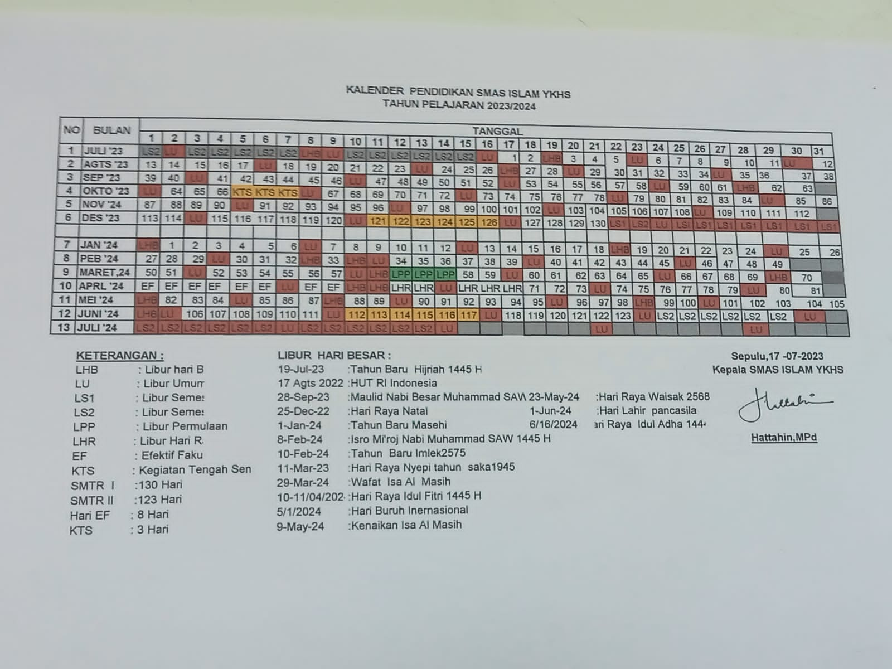

Kalender pendidikan merupakan suatu pengaturan waktu untuk kegiatan pembelajaran siswa selama satu tahun ajaran yang mencakup permulaan tahun pelajaran, minggu efektif belajar, waktu pembelajaran efektif, dan hari libur. Kalender pendidikan dirancang untuk mempermudah guru dalam pelaksanaan proses belajar mengajar di kelas selama satu tahun. Perancangan kalender pendidikan juga untuk menjadikan seluruh indikator dari kompetensi dasar agar terlaksana sesuai waktu efektif pembelajaran selama setahun.
    - Rencana Pekan Efektif (Terlampir)
Rencana pekan efektif merupakan suatu rencana pekan yang dapat digunakan secara efektif oleh pengajar untuk merencanakan dan menentukan perlunya minggu efektif dalam mengalokasikan waktu untuk mengajar.
    - Program Tahunan (Terlampir)
Program Tahunan adalah rencana penetapan alokasi waktu satu tahun untuk mencapai tujuan (KI dan KD) yang telah ditetapkan. Penentuan alokasi waktu ditentukan pada jumlah jam pelajaran sesuai dengan struktur kurikulum yang berlaku serta keluasan materi yang harus dikuasai oleh siswa.

6
    - Program Semester (Terlampir)
Program semester adalah satuan waktu yang digunakan untuk penyelenggaraan program pendidikan. Kegiatan yang dilaksanakan untuk penyelenggaraan program pendidikan. Kegiatan yang dilaksanakan dalam semester itu ialah kegiatan tatap muka, praktikum, kerja lapangan, mid-semester, ujian semester dan berbagai kegiatan lainnya yang diberi penilaian keberhasilan.
    - Silabus (Terlampir)
Silabus merupakan rencana pembelajaran pada suatu bidang studi tertentu yang mencakup standar kompetensi/kompetensi inti, kompetensi dasar, indikator, materi pokok/ pembelajaran, penilaian, alokasi waktu dan sumber belajar. Silabus adalah suatu penjabaran untuk mempermudah guru dalam mencapai kompetensi pembelajaran. Dengan adanya silabus guru akan lebih mudah dalam melaksanakan pembelajaran dan dalam penyusunan RPP, program tahunan dan program semester.
    - Rencana Pelaksanaan Pembelajaran (RPP) (Terlampir)
Rencana Pelaksanaan Pembelajaran (RPP) adalah rencana yang menggambarkan prosedur dan manajemen pembelajaran untuk mencapai satu atau lebih kompetensi dasar yang ditetapkan dalam standar isi dan dijabarkan dalam silabus.
Dengan kata lain, rencana pelaksanaan pembelajaran (RPP) merupakan suatu rangkaian dari skenario kegiatan yang ingin dan akan dilakukan oleh guru. Di SMAS ISLAM YKHS Sepulu terbagi menjadi 2 kurikulum yaitu kelas 10 dan 11menggunakan kurikilim merdeka, kelas12 menggunakan k13.
Modul ajar adalah salah satu jenis perangkat ajar dalam Kurikulum Merdeka yang dirancang secara lengkap dan sistematis sebagai panduan dan pedoman guru dalam melaksanakan kegiatan pembelajaran. Setiap ada proses pembelajaran maka guru mengajar sesuai pedoman Modul Ajar yang telah di buat. Sehingga ketika mengajar tidak mengurangi dan melebihkan waktu pembelajaran dikarenakan telah tersusun sesuai rencana yang direncanakan.
Dalam Modul Ajar yang dirancang terdiri atas informasi umum (identitas modul, kompetensi awal, profil pelajar Pancasila, sarana dan prasarana, target peserta didik, model pembelajaran), komponen inti (tujuan pembelajaran, pemahaman bermakna, pertanyaan pemantik, kegiatan pembelajaran,
7
asesmen/penilaian, pengayaan dan remedial, refleksi guru dan peserta didik), Lampiran-lampiran (lembar kerja peserta didik/LKPD, bahan bacaan guru dan peserta didik, glosarium, dan daftar pusataka).
Sedangkan RPP merupakan rencana kegiatan pembelajaran tatap muka untuk satu kali pertemuan atau lebih. RPP dikembangkan dalam silabus untuk mengarahkan kegiatan pembelajaran peserta didik dalam Upaya mencapai Kompetensi Dasar (KD).
- Pelaksanaan Program
Dari pelaksanaan Pengenalan Lapangan Persekolahan (PLP) yang dilakukan di SMAS ISLAM YKHS Sepulu .Saya mendapat tugas praktik mengajar di Kelas X , Materi yang ditugaskan oleh guru pamong untuk diberikan kepada para mahasisiswa yaitu sebagai berikut:
TABEL 2.1 Pelaksanaan Program
Hari/Tanggal | Pertemuan ke | kelas | Sub Bab
jum'at 1 september 2023 | 1 | X-2 | Inti masalah ekonomi
Sabtu, 2 september 2023 | 2 | X-2 | Menentukan pilihan yang tepat
Sabtu, 9 september 2023 | 3 | X-2 | Skala prioritas dan pengelolaan keuangan
Sabtu, 16 september 2023 | 4 | X-2 | kebutuhan dan alat pemenuhan kebutuhan

8

TABEL2.2 Daftar nilai
NO | NAMA | L/p | TUGAS 1 | TUGAS 2 | TUGAS 3
1 | Ahmad syaifullah | L | 80
2 | Adinda Putri Ulami | P | 70
3 | Atikutus Syafiyah | P | 70 | 85 | 70
4 | Azwa Pebrianti M | P | 75 | 80 | 85
5 | Ibnu Mundir | L | 75 | 85
6 | Ivan maulana | L | 85 | 75 | 75
7 | Isma Maulana | P | 75 | 100
8 | Miftahul Aisyah | P | 85 | 85 | 75
9 | Moh. Nasihin Amin | L | 75 | 75 | 75
10 | Najib | L | 85 | 85 | 73
11 | Nanda kirnia | P | 70 | 90
12 | Imelda | P | 70 | 75
13 | Nova Zazqia Mufarrohah | P | 75 | 80 | 74
14 | Nursahirah | P | 80 |  | 73
15 | Nurhayati Angge | P | 75 | 75 | 77
16 | Rifana | P | 70 | 80 | 73
17 | Syaiful Komar R | L | 75 | 80 | 77
18 | Siful | L | 70 | 100
19 | Siti Maysaroh | P | 85 | 100 | 75
9
20 | Siti Rohmah | P | 73 | 85 | 85
21 | Sifatun Naya | P | 83 | 75 | 77
22 | Indah P | P | 70

Selama masa PLP berlangsung, saya telah melaksanakan praktik mengajar dikelas X dengan melakukan bimbingan bersama guru pamong. Praktik mengajar di kelas, sistem mengajar dilakukan sesuai jadwal mengajar yang sudah di tentukan.
Mengajar merupakan kegiatan yang memang harus benar-benar diperhatikan secara mendalam, mengenai hal apa yang perlu dipersiapkan dan yang perlu disampaikan. Dalam proses mengajar terdapat permasalahan yang dijumpai yaitu penyusunan RPP yang kurang tepat. Dalam mengajar, media yang digunakan adalah ppt, buku ajar pegangan guru dan LKS.
Selama dalam proses belajar mengajar, banyak hambatan dan masalah yang harus dilalui dan ditemukan saat itu dikarenakan beberapa hal yang mempengaruhi. Adapun hambatan yang dialami diantaranya yakni:
- Para siswa kurang aktif di dalam kelas.
- Terdapat siswa yang bermain sendiri.
- Motivasi setiap siswa yang berbeda-beda dalam mengikuti kegiatan belajar mengajar. Ada siswa yang memiliki motivasi tinggi untuk mengikuti pelajaran dan juga ada siswa yang tidak memiliki motivasi untuk mengikuti pelajaran.
- Beberapa siswa masih suka mengobrol sendiri dan terkadang menganggu teman sekelasnya.
- Terdapat siswa keluar masuk minta izin dengan alasan bermacam-macam.
    - Persiapan Sebelum Mengajar
sebelum mengajar Saya melakukan persiapan dengan mempersipakan perangkat pembelajaran, mulai dari pembuatan Modul ajar, Metode pembelajaran, dll. Sehingga ketika nanti memulai kegiatan pembelajaran saya sudah siap dan mampu mengimplementasikan modul dalam kelas.
    - Pembuatan RPP
Sebelum melakukan praktik mengajar penulis membuat Rencana
10
Pelaksaan Pembelajaran (RPP) sesuai dengan kompetensi yang akan diajarkan. Rencana Pelaksanaan Pembelajaran dibuat oleh praktikan dengan bimbingan dosen pembimbing.
    - Praktik Mengajar
Bentuk pelaksanaan Praktik Pengenalan Lapangan merupakan jenis praktik mengajar terbimbing. Praktik mengajar terbimbing dilakukan 4 (empat) kali.pelaksanaan praktik mengajar dilakukan di kelas X-2.
Praktik mengajar terbimbing adalah praktik mengajar lengkap dengan persiapan membuat RPP dan media, menggunakan fasilitas yang ada, serta mengembangkan metode dan keterampilan mengajar di kelas, dengan bimbingan guru pembimbing/guru pamong (guru kelas).
    - Umpan Balik dari Guru Pamong
Pelaksanaan PLP di SMAS ISLAM YKHS Sepulu tidak terlepas dari peran pembimbing. Selama kegiatan PLP di SMAS ISLAM YKHS Sepulu saya mendapat bimbingan dari berbagai pihak diantaranya :
- Guru pamong.
- Pihak sekolah memberikan tugas dan kepercayaan kepada para guru pamong selama melaksanakan PLP di SMAS ISLAM YKHS Sepulu.
- saya mendapatkan masukan dan kritikan yang membangun terutama setelah praktikan selesai mengajar di dalam kelas. Kritik, saran dan masukan yang diberikan oleh guru pamong memiliki tujuan untuk meningkatkan kualitas proses pembelajaran saat di dalam kelas, penyampaian materi yang akan di sampaikan, metode yang di gunakan oleh praktikan, interaksi dengan siswa - siswi, alokasi waktu dan cara mengelola kelas.
Beberapa masukan di sampaikan oleh guru pamong terhadap Saya diantaranya sebagai berikut :
- Membantu praktikan saat menentukan metode dan media yang sesuai atau yang tepat digunakan kepada siswa – siswi.
- Membimbing praktikan dalam pembuatan perangkat pembelajaran yang baik dan benar.
- Membantu praktikan mengatasi siswa - siswi yang sulit di kendalikan.
- Memberikan saran kepada praktikan dalam memancing siswa - siswi untuk
11
berfikir kritis, kreatif saat pemecahan masalah atau kasus.
- Memberikan saran praktikan saat menyusun soal-soal dan evaluasi.
- Hasil Pelaksanaan Program
    - Faktor Pendukung
Berdasarkan pelaksanaan kegiatan PLP di SMAS ISLAM YKHS Sepulu, dapat dijabarkan bahwa pelaksanaan kegiatan PLP di SMAS ISLAM YKHS Sepulu dapat berlangsung dengan baik. Kegiatan-kegiatan yang telah disusun sedemikian rupa dapat terlaksana, terutama kegiatan praktik mengajar terbimbing. Adapun hasil yang dapat diperoleh selama kegiatan PLP di SMAS ISLAM YKHS Sepulu adalah sebagai berikut:
- Mengembangkan kompetensi keguruan yang meliputi kompetensi pedagogik, kompetensi sosial, kompetensi kepribadian dan kompetensi profesional.
- Mengenal lapangan dan permasalahan yang terjadi di sekolah secara nyata.
- Menerapkan ilmu dan keterampilan yang telah dimiliki ke dalam pembelajaran di sekolah.
- Membuat dan menyusun Rencana Pelaksanaan Pembelajaran (RPP/modul) untuk digunakan mengajar siswa di kelas.
- Memilih serta mengorganisasikan materi, media, dan sumber belajar.
- Memperoleh pengalaman langsung melaksanakan kegiatan belajar mengajar dan mengelola kelas.
- Mendapatkan pengalaman dalam hal keterampilan mengajar, seperti pengelolaan tugas rutin, fasilitas belajar, pengelolaan waktu, komunikasi dengan siswa, serta mendemonstrasikan metode mengajar.
- Melakukan evaluasi terhadap hasil belajar dan perbaikan untuk tahap selanjutnya.
- Mengembangkan materi, media dan sumber pembelajaran, serta belajar merancang strategi pembelajaran.
- Memahami perbedaan individual yang dimiliki oleh para siswa.
Pelaksanaan kegiatan PLP selama satu bulan di SMAS ISLAM YKHS Sepulu telah memberikan gambaran dan pengalaman yang sangat berarti bagi saya sebagai bekal menjadi guru profesional di masa mendatang. Kemampuan kognitif tidak cukup untuk dapat membelajarkan peserta didik. Berdasarkan
12
pelaksanaan praktik mengajar terbimbing di SMAS ISLAM YKH Sepulu telah diperoleh pengetahuan bahwa kemampuan pengelolaan kelas menjadi satu hal yang sangat dibutuhkan dalam mengajar dan mendidik siswa sekolah. Karakteristik siswa yang suka bermain mengharuskan guru untuk dapat mengemas semenarik mungkin materi pembelajaran sehingga dapat menarik perhatian siswa dan pembelajaran tidak membosankan bagi siswa.
Pengelolaan kelas yang melibatkan seluruh anggota kelas yang memilki karakter yang berbeda sering kali menuntut kepekaan dan kesiapan guru untuk mengantisipasi, memahami, menghadapi dan mengatasi berbagai permasalahan yang mungkin terjadi dalam proses pembelajaran. Komunikasi dengan para siswa di luar jam pelajaran sangat efektif untuk mengenal pribadi siswa sekaligus untuk menggali informasi yang berkaitan dengan kegiatan pembelajaran khususnya mengenai kesulitan-kesulitan yang dihadapi siswa.
Tidak terlepas dari kekurangan yang dilakukan selama melaksanakan PLP, baik itu menyangkut materi yang diberikan, penguasaan materi dan pengelolaan kelas, saya menyadari bahwa kesiapan fisik dan mental sangat penting guna menunjang kelancaran proses belajar mengajar.
Komunikasi yang baik antara saya dengan para siswa, guru, teman-teman satu lokasi, dan seluruh komponen sekolah telah membangun kesadaran untuk senantiasa meningkatkan kualitas diri.
    - Faktor Penghambat
Selama pelaksanaan PLP II di SMAS ISLAM YKHS Sepulu, selain diperoleh berbagai pengalaman yang berharga juga dijumpai hambatan-hambatan selama kegiatan PLP. Hambatan yang muncul bisa dalam hal kegiatan praktik mengajar terbimbing maupun pelaksanaan kegiatan di luar mengajar. Adapun hambatan yang muncul dalam pelaksanaan PLP ini adalah:
- Kecakapan beradaptasi mahasiswa terhadap aturan dan pola kedisiplinan di sekolah.
- Karakteristik siswa SMAS ISLAM UKHS Sepulu yang merupakan siswa hiperaktif sehingga menyulitkan ketika praktik mengajar terbimbing di kelas.
- Siswa SMAS ISLAM YKHS Sepulu mempunyai persepsi bahwasannya saya tidak di anggap sebagaimana layaknya seorang guru yang ada di sekolah,
13

- melainkan seperti kakak sehingga sikap siswa terkadang kurang memperhatikan rasa hormat.
    - Upaya Mengatasi (Faktor Penghambat)
Dari pemaparan hambatan-hambatan selama pelaksanaan PLP di SMAS ISLAM YKHS Sepulu adapun upaya untuk mengatasi hambatan-hambatan, yaitu:
- Pembiasaan diri untuk mengikuti peraturan yang di berlakukan di sekolah.
- Pembiasaan diri untuk memahami karakteristik siswa. sehingga mengerti akan keadaan siswanya.
- Berlatih mengelola kelas dengan cara menjalin komunikasi dengan siswa di luar kelas.
- Memberikan pemahaman kepada siswa bahwasanya saya itu calon guru dan berkedudukan sama dengan guru yang sudah ada.
- Memberikan contoh sikap yang baik kepada sesama teman maupun kepada orang yang lebih dituakan.

14

BAB III
PENUTUP
- Simpulan
Dari pelaksanaan Pengenalan Lapangan Persekolahan (PLP II) di SMAS ISLAM YKHS Sepulu. Saya dapat mneraik beberapa kesimpulan sebagai berikut:
- Kegiatan PLP ini sangat penting bagi calon guru, karena kegiatan ini memberikan pengalaman baik mengenai proses belajar maupun tugas administrasi kependidikan lainnya.
- Dalam pelaksanaan program pembelajaran dibutuhkan persiapan, kesadaran, ide, wawasan, pengetahuan, keterampilan, dan kreativitas yang tinggi.
- Mengajar merupakan kegiatan sederhana akan tetpai memerlukan persiapan secara matang, yang dapat memerlukan kerja aktif dan kemampuan mengevaluasi keadaan baik pada awal pembelajaran maupun pada aktif pembelajaran.
- Calon guru mendapatkan pengalaman dalam menghadapi tantangan dan hambatan yang menyangkut proses belajar mengajar sehingga nantinya akan mendapatkan jalan keluar yang baik bila menemukan masalah yang sama.
- Calon guru mendapatkan pengetahuan dan pengalaman yang tidak diperoleh dibangku kuliah sehingga terdapat titik temu antara praktek dan teori.
- Pengalaman PLP dapat dijadikan sebagai ukuran untuk mengetahui kemampuan mengajar guru.
- Seorang calon guru dituntut untuk memiliki pengetahuan yang luas, keterampilan, nilai dan tingkah laku, serta dedikasi yang tinggi di dalam melaksanakan tugas sebagai seorang pendidik yang berprofesional
- Saran
Sebagai penutup atas apa yang telah saya jalani di PLP II, terdapat beberapa saran yang saya anggap perlu, demi kemajuan bersama baik pihak sekolah, pihak Kampus maupun bagi saya selaku subjek yang menjalani.
15

Adapun saran yang diberikan yaitu:
- Setiap pendidik harus mempersiapkan diri sebelum mengajar, karena siswa di zaman sekarang lebih kritis, meskipun kita yakin telah mempersiapkannya.
- Guru hendaknya lebih dekat dengan siswa, karena sebagai pendidik kita bukan hanya mendidik tapi kita juga harus mengetahui karakter mereka masing-masing.
- Sebaiknya seorang pendidik selalu memberikan semnagat atau motivasi kepada anak didiknya agar mereka semangat dalam menuntut ilmu.
- Memperbanyak perlengkapan media belajar seperti Power Point dan Karton sebagainya yang mendukung pembelajaran.

16

DAFTAR PUSTAKA
Mukarromah, A. (2022). LAPORAN INDIVIDU PENGENALAN LAPANGAN PERSEKOLAHAN (PLP) II SEMESTER GANJIL TAHUN AKADEMIK 2022/2023 DI MADRASAH ALIYAH AL-HIDAYAH JENGKEBUAN BANGKALAN. Bangkalan:STKIP PGRI Bangkalan.
Tim UPPL.(2022).Buku Pedoman Pengenalan Lapangan Persekolahan.Bangkalan:STKIP PGRI BANGKALAN.
Tim UPPL.(2023).JUKNIS PENULISAN PLP II Tahun2023.Bangkalan:STGRI BANGKALAN

17

LAMPIRAN-LAMPIRAN
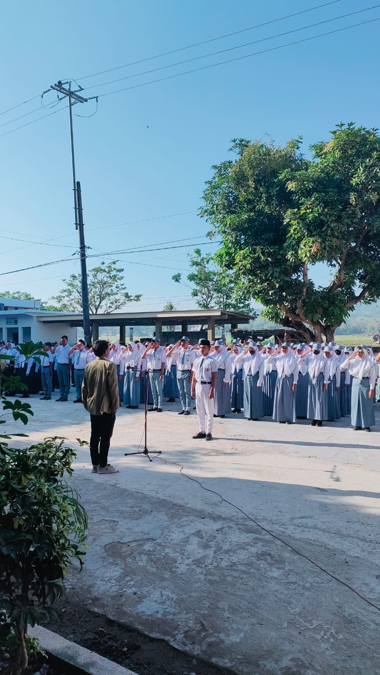
A.Dokumentasi kegiatan
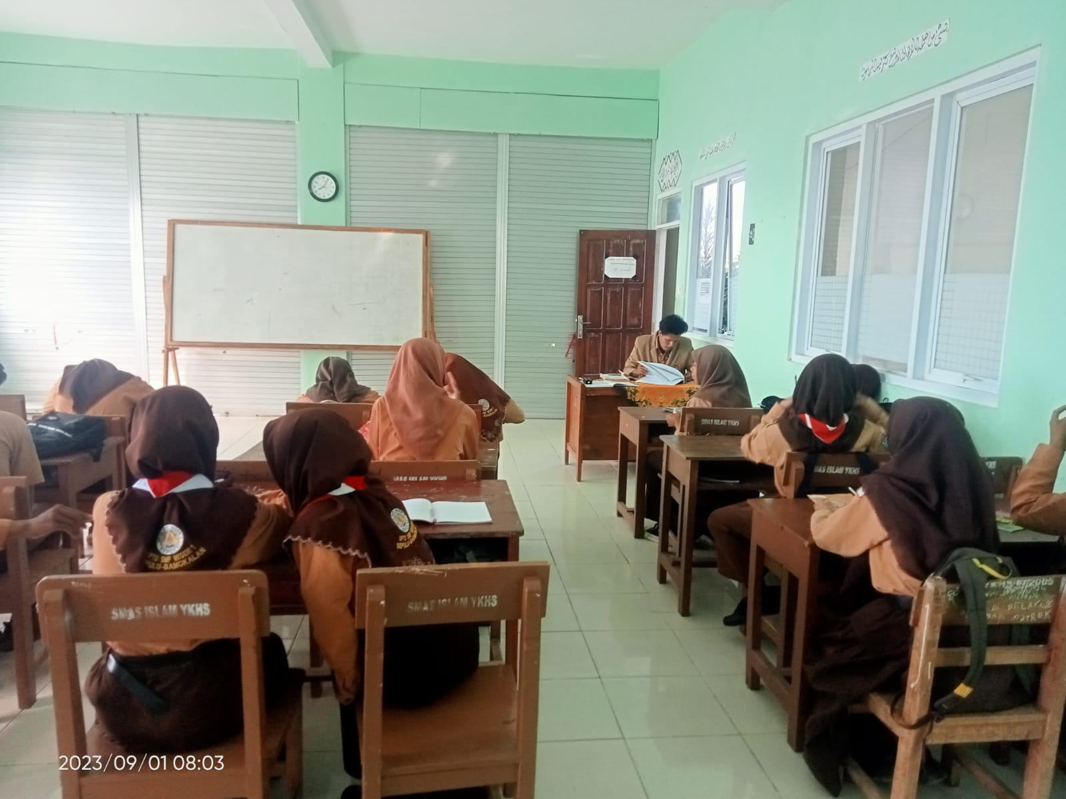Gambar 1 upacara bendera. Gambar 2 jam mengajar
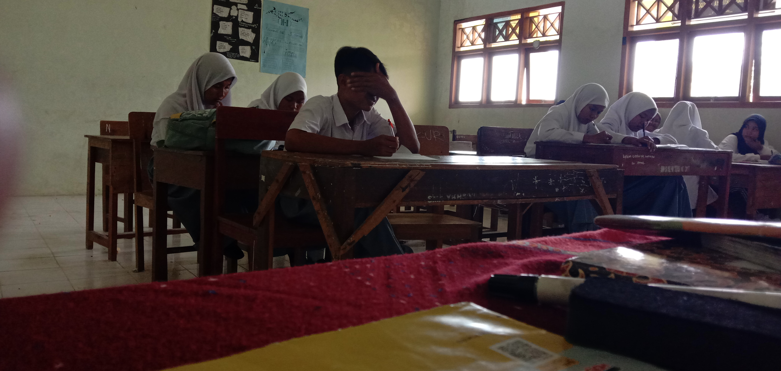

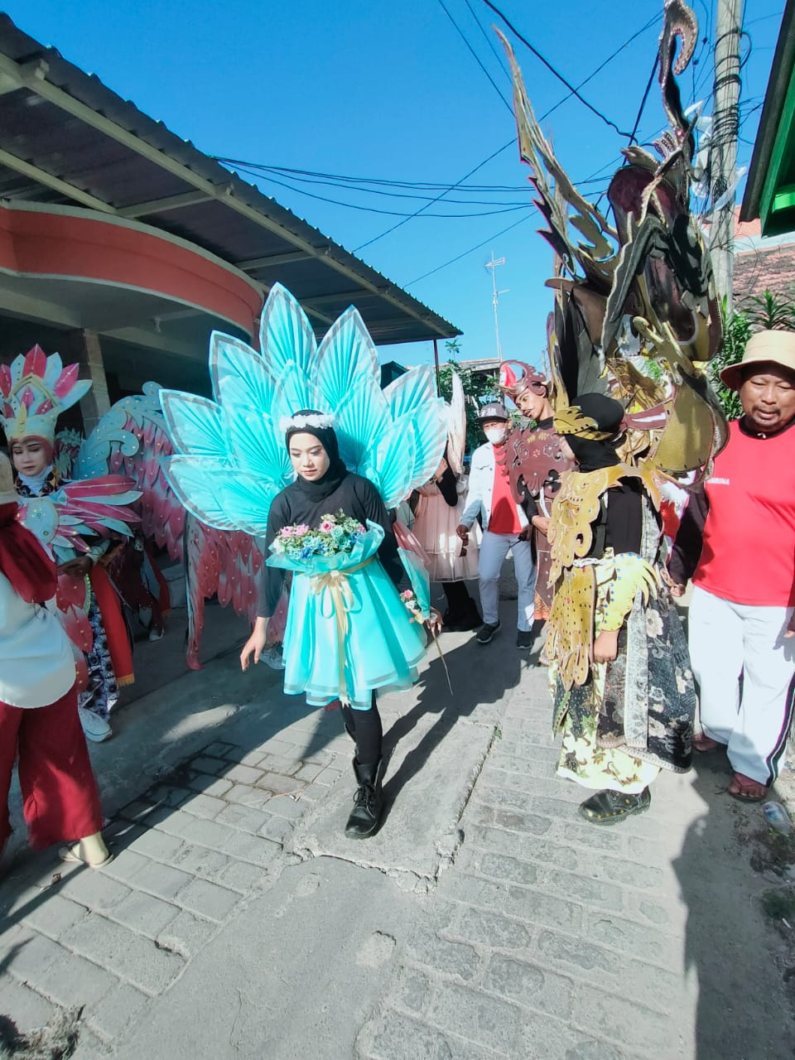
Gambar 2 Jam mengajar
Gambar 3 carnaval

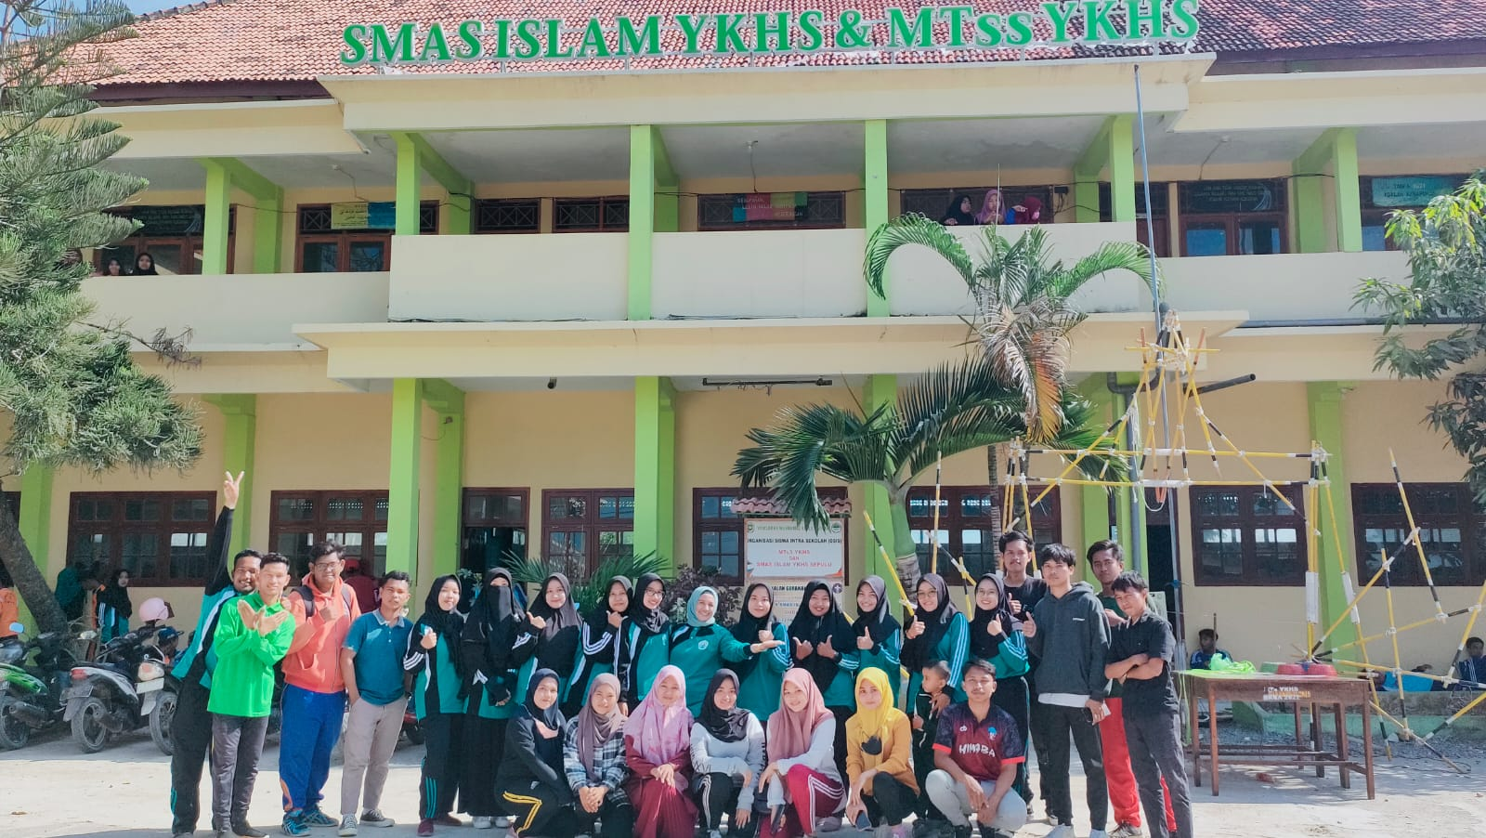
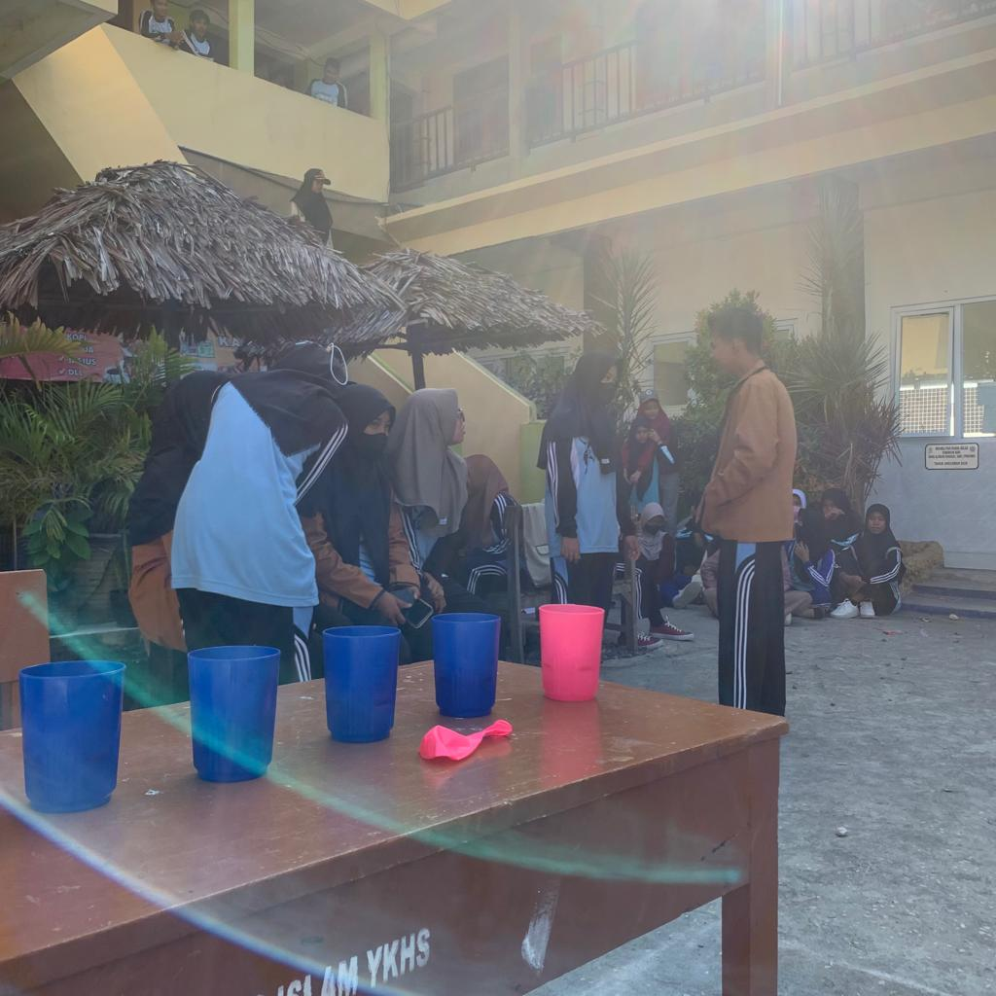

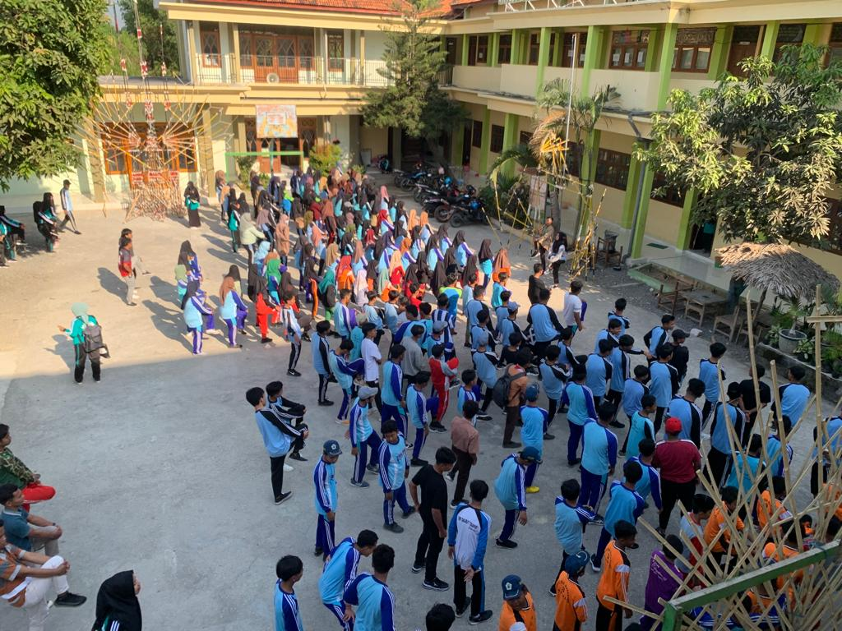
Gambar 4 jalan santai
Gambar 5. Senam sehat
Gambar 6 Class meeting

PROGRAM TAHUNAN

Mata Pelajaran : Ekonomi
Satuan Pendidikan : SMA
Kelas / Semester : X / Ganjil dan Genap
Tahun Pelajaran : 2023 / 2024

Komptensi Inti :

SMT | KOMPETENSI DASAR | Alokasi Waktu
1 | 3.1. Mengetahui konsep ilmu ekonomi, kebutuhan manusia dan adanya kelangkaan sumber daya | 52 JP
 | 4.1. Menjelaskan keterkaitan konsep ilmu ekonomi, kebutuhan manusia dan kelangkaan sumber daya dengan perspektif yang holistik
2 | 3.2. Menerapkan konsep yang telah di pelajari sebagai nilai-nilai di kehidupan sehari-hari | 52 JP
 | 4.2. Menyimpulkan berbagai kegiatan ekonomi yang terjadi di lingkungan sekitar

Mengetahui, Bangkalan, 13 september2023

Guru pamong

Endang Faisah, S. Pd Mohammad Rinto Assegaf
NIP. - NPM.2022211029

Mengetahui
Kepala SMAS ISLAM YKHS SEPULU

Hattahin, S. Pd
NIP. -

Catatan Kepala Sekolah
......................................................................................................................................................................................................................................................................................................................................................

PROGRAM SEMESTER
MATA PELAJARAN : EKONOMI

KELAS/ SEMESTER : X-2

Materi Pokok | AlokasiWaktu | Juli |  |  |  | Agustus |  |  |  | September |  |  |  |  | Oktober |  |  |  |  | November |  |  |  |  | Desember |  |  |  |  | Ket
Modul 1 | 2JP | 1 | 2 | 3 | 4 | 1 | 2 | 3 | 4 | 1 | 2 | 3 | 4 | 5 | 1 | 2 | 3 | 4 | 5 | 1 | 2 | 3 | 4 | 5 | 1 | 2 | 3 | 4 | 5
 |  | Libur Semester | Libur Semester |  |  |  |  |  |  | 2 |  |  |  |  | Kegiatan Tengah Semester |  |  |  |  |  |  |  |  |  |  | Selesai Akhir Semester | Libur Hari Besar | Cuti Bersama | Libur Semester
Inti masalah ekonomi
Modul 2 | 2JP |  |  |  |  |  |  |  |  | 2
Skala prioritas
Modul 3 | 2JP |  |  |  |  |  |  |  |  |  | 2
Pengelolaan keuangan

Modul 4 | 2JP |  |  |  |  |  |  |  |  |  |  | 2
Alat pemuas kebutuhan
Ulangan Harian | 1 |  |  |  |  |  |  |  |  |  | 1
Jumlah | 9
Bangkalan,12 September 2023
Mengetahui
Guru Pamong Guru Ekonomi

ENDANG FAISEH,S.Pd Mohammad Rinto Assegaf
NIP.- NPM.2022211029
Menyetujui
Kepala SMA SISLAM YKHS SEPULU

HATTAHIN, M.Pd
NIP.-

CAPAIAN PEMBELAJARAN
Satuan Pendidikan : SMAS ISLAM YKHS SEPULU
Mata Pelajaran : EKONOMI
Kelas : X ( Sepulu )
Tahun Pelajaran : 2023/2024

- Capaian Pembelajaran Fase E
Pada akhir fase E, peserta didik di Kelas X mampu merefleksikan kembali konsep kelangkaan dalam kehidupan sehari-hari. Pesertadidik mampu membedakan dengan jelas antara kebutuhan (needs) dan keinginan (wants). Peserta didik mampu menyusun skalaprioritas kebutuhan mulai dari kebutuhan primer, kebutuhan sekunder, dan kebutuhan tersier. Peserta didik memahami bahwa kegiatan ekonomi adalah suatu siklus yang terjadi dalam rangka upaya manusia untuk memenuhi kebutuhannya. Peserta didik memahami uang sebagai sumber daya yang perlu dimanfaatkan dan dikelola guna memenuhi kebutuhan saat ini dan merencanakan kebutuhan yang akan datang melalui perencanaan keuangan yang berbasiskan pemahaman atas berbagai manfaat produk keuangan perbankan maupun non-perbankan.
- Capaian Pembekajaran Berdasarkan Elemen
Elemen | Capaian Pembelajaran
Pemahaman Konsep | Pada akhir fase ini peserta didik mampu memahami kelangkaan sebagai inti dari masalah ilmu ekonomi. Peserta didik memahami skala prioritas sebagai acuan dalam menentukan berbagai kebutuhan yang harus dipenuhi. Peserta didik memahami pola hubungan antara kelangkaan dan biaya peluang. Peserta didik memahami sistem ekonomi sebagaicara dalam mengatur berbagai kegiatan ekonomi guna memenuhi berbagai kebutuhan masyarakat. Peserta didik memahami konsep keseimbangan pasar serta memahami pemodelannya dalam bentuk tabel dan kurva. Peserta didik memahami konsep sistem pembayaran dan memahami konsep uang sebagai alat pembayaran. Peserta didik memahami berbagai bentuk alat pembayaran non- tunai yang berlaku di Indonesia serta memahami penggunaannya. Peserta didik memahami konsep bank dan industri keuangan non-bank dan memahami berbagai produk yang dihasilkan guna mendukung tercapainya keterampilan literasi keuangan.
Keterampilan Proses | Pada akhir fase ini, peserta didik mampu melakukan kegiatan penelitian sederhana dengan menggunakan teknik atau metode yang sesuai untuk mengamati, menanya, mengumpulkan informasi, mengorganisasikan informasi, menarik kesimpulan, dan mengomunikasikan hasil penelitian mengenai berbagai fenomena ekonomi berdasarkan konsepkonsep ekonomi. Peserta didik mampu merefleksikan dan merencanakan projek lanjutan secara kolaboratif. Peserta didik mencari dan menggunakan berbagai sumber belajar yang relevan terkait konten ilmu ekonomi, keseimbangan pasar, serta bank dan industri keuangan non-bank. Peserta didik mampu menyusun skala prioritas kebutuhan dasar sesuai dengan kondisi di lingkungan sekitarnya. Peserta didik mengolah dan menyimpulkan berdasarkan data hasil pengamatanatau wawancara tentang terbentuknya keseimbangan pasar. Peserta didik menyimpulkan hubungan antara sistem pembayaran dengan alat pembayaran. Peserta didik membuat pola hubungan antara Otoritas Jasa Keuangan dan lembaga jasa keuangan serta menyimpulkan tentang lembaga jasa keuangan dalam perekonomian Indonesia. Peserta didik menyusun rencana investasi pribadi.

ALUR TUJUAN PEMBELAJARAN
FASE E ( KELAS X )
MATERI | TUJUAN PEMBELAJARAN | ALUR TUJUAN PEMBELAJARAN | ALOKASI WAKTU
Inti masalah ekonomi | Peserta didik mampu menyimpulkan manfaat mempelajari inti dari masalah ilmu ekonomi dan siswa memahami skala prioritas sebagai acuan dalam menentukan berbagai kebutuhan yang harus di penuhi. | - Konsep ilmu ekonomi , kebutuhan manusia dan kelangkaan sumber daya.  - Memahami kelangkaan sebagai inti dari masalah ilmu ekonomi  - Menerapkan konsep yang telah dipelajari sebagai nilai-nilai di kehidupan sehari-hari  - Memahami skala prioritas sebagai acuan dalam menentukan sebagai kebutuhan yang harus di penuhi.  - Menyusun skala prioritas kebutuhan dasar sesuai dengan kondisi di lingkungan sekitarnya | 2 x 45
Menentukan pilihan yang tepat |  |  | 2 x 45
Skala prioritas dan pengelolaan keuangan |  |  | 2 x 45
Kebutuhan dan alat pemenuh kebutuhan |  |  | 2 x 45

Mengetahui
Guru Pamong Guru Ekonomi

ENDANG FAISEH, S. Pd MOHAMMAD RINTO ASSEGAF
NIP.- NPM.2022211029
Menyetujui
Kepala SMAS ISLAM YKHS SEPULU

HATTAHIN, M. Pd
NIP.-

INFORMASI UMUM
Identitas Umum | : | Nama Sekolah : SMAS ISLAM YKHS SEPULU  Penyusun : Mohammad Rinto Assegaf  Tahun Ajaran : 2023/2024  Jenjang : SMA/MA  Kelas/Fasae : X//E  Mata Pelajaran : Ekonomi  Alokasi Waktu : 2x45 menit (1 kali pertemuan)
Kompetensi Awal | : | Memahami dan menganalisis konsep yang berkaitan dengan ilmu ekonomi.
Profil Pelajar Pancasila | : | Penerapan profil pelajar Pancasila dalam pembelajaran terdiri dari:  1. Mandiri, sadar diri terhadap situasi yang dihadapi, dan dapat bertanggung jawab terhadap proses dan hasilnya  2. Bernalar kritis, mampu membangun keterkaitan antara informasi, menganalisa, mengevalusi, menarik kesimpulan serta mengambil keputusan yang tepat  3. Kreatif, mampu memberikan gagasan baru yang beragam untuk mengekspresikan pikiran dan perasaannya  4. Bergotong royong, mampu menjalin relasi dengan baik antar peserta didik.
Sarana dan Prasarana | : | - Alam, S. (2013). Ekonomi untuk SMA/MA kelas X. Jakarta: Esis.  - Modul pembelajaran SMA Ekonomi kelas X  - Alat Tulis ( Buku catatan, Bulpoint)  - Lembar Kerja Peserta Didik (LKPD)
Target Peserta Didik | : | Seluruh Peserta didik Kelas X-2 terdiri dari 20 siswa
Model Pembelajaran | : | Discover Learning
Metode Pembelajaran | : | Ceramah, Diskusi, dan Penugasan

KOMPONEN INTI
Tujuan Pembelajaran | : | - Peserta didik Mengetahui konsep ilmu ekonomi, serta mengidentifikasi masalah ekonomi  - Cara menentukan pilihan yang tepat serta membuat skala prioritas  - Mengetahui apa saja kebutuhan dan alat pemenuhan kebutuhan manusia  - Menjelaskan biaya peluang, prinsip dan motif ekonomi  - Menerapkan konsep ilmu ekonomi yang telah dipelajari didalam kehidupan sehari-hari  - Pembagian ilmu ekonomi
Pemahaman Bermakna | : | Masalah ekonomi tanpa disadari hampir selalu muncul dalam kehidupan sehari-hari. Untuk menjaga kelangsungan hidupnya, manusia memerlukan berbagai macam kebutuhan yang harus terpenuhi. Kebutuhan manusia tidak terbatas sedangkan alat pemuas kebutuhan jumlahnya terbatas. Dengan kondisi tersebut manusia dihadapkan pada kelangkaan. Kelangkaan inilah yang membawa manusia pada pilihan antara kebutuhan dan keinginan sehingga muncullah skala prioritas dan biaya peluang.
Pertanyaan Pemantik | : | - Apa yang dimaksud dengan kebutuhan?  - Mengapa manusia perlu memenuhi kebutuhannya?  - Mengapa manusia perlu membedakan antara kebutuhan dan keinginan?  - Mengapa manusia perlu belajar ilmu ekonomi?  - Apa yang dimaksud dengan kelangkaan?  - Bagaimana cara menentukan pilihan yang tepat ?

KEGIATAN INTI
PERTEMUAN PERTAMA
Persiapan Pembelajaran | : | - Guru mengucapkan salam dan berdoa bersama dengan peserta didik.  - Guru menanyakan kabar peserta didik.  - Guru melakukan absensi terhadap peserta didik.  - Guru menyampaikan informasi bahwa di pertemuan hari ini akan membahas materi pengertian ilmu ekonomi dan inti masalah ekonomi  - Guru menyampaikan informasi bahwa setelah menyampaikan materi akan ada penugasan.  - Guru memberikan apersepsi dengan menyampaikan tujuan pembelajaran dan mengaitkan dengan materi yang akan disampaikan saat ini dengan kehidupan nyata.  - Guru memberikan motivasi kepada peserta didik tentang kesejahteraan manusia.  - Guru menyampaikan acuan pembelajaran yang digunakan.  - Guru menyampaikan arahan mengenai langkah-langkah pembelajaran dengan model discovery learning.
Kegiatan Pembelajaran | : | - Stimulation (memberi stimulus)  Guru memberikan stimulus kepada peserta didik dengan sebuah catatan ringkas dipapan  - Problem Statement (mengidentifikasi masalah)  Peserta didik dibagi menjadi beberapa kelompok , kemudian peserta didik diberi Lembar Kerja Peserta Didik (LKPD ) oleh guru.  - Data Collecting (mengumpulkan data)  Peserta didik bekerja sama dalam mengumpulkan data melalui berbagai sumber yang tersedia.  - Data Processing (mengolah data)  Peserta didik berdiskusi dalam mengolah data dan membuat kesimpulan sementara.  - Verification (memverifikasi)  Peserta didik mengirimkan hasil kerja kelompoknya di kelas dan membandingkan hasil diskusinya dengan kelompok lain.  - Generalization (menyimpulkan)  Guru membantu peserta didik membuat kesimpulan dan evaluasi setelah pembelajaran
Kegiatan Penutup |  | - Guru bersama peserta didik membuat simpulan tentang materi pada pertemuan kali ini.  - Guru dan peserta didik melakukan reflexi pada pembelajaran hari ini.  - Guru menyampaikan informasi mengenai materi yang akan disampaikan pada pertemuan berikutnya.  - Guru memberikan semangat dan mengucapkan salam.
Asesmen |  | - Asesmen Diagnostik  - Dilakukan sebelum pembelajaran  - Asesmen diagnostik non kognitif dengan menanyakan kabar dan kesiapan mengikuti pembelajaran  - Asesmen Formatif  - Dilakukan selama proses pembelajaran  - Dengan menilai point-point laporan hasil diskusi dan soal tentang pengetahuan yang dimiliki siswa  - Asesmen sumatif  - Dilakukan pada akhir proses pembelajaran  - Dengan memberikan pertanyaan dengan mngerjakan soal di google form
Pengayaan dan Remidial | : | - Program Pengayaan  Peserta didik yang memperoleh nilai ≥ 75 akan mengikuti program pengayaan dalam bentuk belajar kelompok atau belajar individu. Pengayaan ini dilakukan dengan cara berikut:  - memberikan waktu tambahan untuk menyampaikan materi yang dibutuhkan dari materi yang dirasa sulit oleh peserta didik.  - memotivasi peserta didik untuk mengembangkan pengetahuan melalui berbagai sumber dan media belajar lainnya.  - Program Remedial  Peserta didik yang memperoleh nilai < 75 akan mengikuti program remedial dalam bentuk pemberian bimbingan secara individu maupun kelompok, Remidial ini dilakukan dengan cara berikut:  - pemberian pembelajaran ulang,  - pemberian tugas-tugas latihan secara khusus,
Refleksi Peserta Didik dan Guru | : | - REFLEKSI PESERTA DIDIK  Pendidik perlu melakukan refleksi terhadap peserta didik untuk mengukur efektifitas perencanaan dan pelaksanaan pembelajaran yang dilakukan oleh pendidik serta hambatan/ kesulitan yang dihadapi oleh peserta didik. Refleksi dapat diberikan dalam bentuk pertanyaan/ pernyataan sederhana yang mudah dipahami oleh peserta didik.  - REFLEKSI PENDIDIK  Pendidik perlu melakukan refleksi diri terhadap perencanaan dan pelaksanaan pembelajaran dan asesmen yang telah dilakukan. Pendidik perlu melakukan refleksi paling sedikit satu kali dalam satu semester

PERTEMUAN KEDUA
Persiapan Pembelajaran | : | - Guru mengucapkan salam dan berdoa bersama dengan peserta didik - Guru menanyakan kabar peserta didik  - Guru melakukan absensi terhadap peserta didik  - Guru menyampaikan informasi bahwa di pertemuan hari ini akan membahas materi menentukan pilihan yang tepat  - Guru menyampaikan informasi bahwa setelah menyampaikan materi akan ada penugasan  - Guru memberikan apersepsi dengan menyampaikan tujuan pembelajaran dan mengaitkan dengan materi yang akan disampaikan saat ini dengan kehidupan nyata  - Guru memberikan motivasi kepada peserta didik tentang kesejahteraan manusia  - Guru menyampaikan acuan pembelajaran yang digunakan  - Guru menyampaikan arahan mengenai langkah-langkah pembelajaran dengan model cooperative learning.
Kegiatan Pembelajaran | : | - Stimulation (memberi stimulus)  Guru memberikan stimulus kepada peserta didik dengan sebuah catatan ringkas dipapan.  - Problem Statement (mengidentifikasi masalah)  Peserta didik dibagi menjadi beberapa kelompok , kemudian peserta didik diberi Lembar Kerja Peserta Didik (LKPD ) oleh guru.  - Data Collecting (mengumpulkan data)  Peserta didik bekerja sama dalam mengumpulkan data melalui berbagai sumber yang tersedia.  - Data Processing (mengolah data)  Peserta didik berdiskusi dalam mengolah data dan membuat kesimpulan sementara.  - Verification (memverifikasi)  Peserta didik mengirimkan hasil kerja tugasnya di kelas dan membandingkan hasil dengan siswa lain.  - Generalization (menyimpulkan)  - Guru membantu peserta didik membuat kesimpulan dan evaluasi setelah pembelajaran.
Kegiatan Penutup | : | - Guru bersama peserta didik membuat simpulan tentang materi pada pertemuan kali ini  - Guru dan peserta didik melakukan reflexi pada pembelajaran hari ini.  - Guru menyampaikan informasi mengenai materi yang akan disampaikan pada pertemuan berikutnya  - Guru memberikan semangat dan mengucapkan salam.
Asesmen | : | - Asesmen Diagnostik  - Dilakukan sebelum pembelajara  - Asesmen diagnostik non kognitif dengan menanyakan kabar dan kesiapan mengikuti pembelajaran  - Asesmen Formatif  - Dilakukan selama proses pembelajaran  - Dengan menilai point-point laporan hasil diskusi dan soal tentang pengetahuan yang dimiliki siswa  - Asesmen sumatif  - Dilakukan pada akhir proses pembelajaran  - Dengan memberikan pertanyaan dengan mngerjakan soal di google form
Pengayaan dan Remidial | : | - Program Pengayaan  Peserta didik yang memperoleh nilai ≥ 75 akan mengikuti program pengayaan dalam bentuk belajar kelompok atau belajar individu. Pengayaan ini dilakukan dengan cara berikut:  - memberikan waktu tambahan untuk menyampaikan materi yang dibutuhkan dari materi yang dirasa sulit oleh peserta didik.  - memotivasi peserta didik untuk mengembangkan pengetahuan melalui berbagai sumber dan media belajar lainnya.  - Program Remedial  Peserta didik yang memperoleh nilai < 75 akan mengikuti program remedial dalam bentuk pemberian bimbingan secara individu maupun kelompok, Remidial ini dilakukan dengan cara berikut:  - pemberian pembelajaran ulang,  - pemberian tugas-tugas latihan secara khusus,
Refleksi Peserta Didik dan Guru | : | - REFLEKSI PESERTA DIDIK  Pendidik perlu melakukan refleksi terhadap peserta didik untuk mengukur efektifitas perencanaan dan pelaksanaan pembelajaran yang dilakukan oleh pendidik serta hambatan/ kesulitan yang dihadapi oleh peserta didik. Refleksi dapat diberikan dalam bentuk pertanyaan/ pernyataan sederhana yang mudah dipahami oleh peserta didik.  - REFLEKSI PENDIDIK  Pendidik perlu melakukan refleksi diri terhadap perencanaan dan pelaksanaan pembelajaran dan asesmen yang telah dilakukan. Pendidik perlu melakukan refleksi paling sedikit satu kali dalam satu semester
LAMPIRAN
LKPD | : | LEMBAR KERJA PESERTA DIDIK  ( LKPD 2)  (Terlampir 1)

PERTEMUAN KETIGA
Persiapan Pembelajaran | : | - Guru mengucapkan salam dan berdoa bersama dengan peserta didik  - Guru menanyakan kabar peserta didik  - Guru melakukan absensi terhadap peserta didik  - Guru menyampaikan informasi bahwa di pertemuan hari ini akan membahas materi menentukan skala prioritas pengelolaan keuangan  - kebutuhan dan alat pemenuhan kebutuhan  - Guru menyampaikan informasi bahwa setelah menyampaikan materi akan ada penugasan  - Guru memberikan apersepsi dengan menyampaikan tujuan pembelajaran dan mengaitkan dengan materi yang akan disampaikan saat ini dengan kehidupan nyata  - Guru memberikan motivasi kepada peserta didik tentang kesejahteraan manusia  - Guru menyampaikan acuan pembelajaran yang digunakan  - Guru menyampaikan arahan mengenai langkah-langkah pembelajaran dengan model discovery learning.
Kegiatan Pembelajaran | : | - Stimulation (memberi stimulus)  Guru memberikan stimulus kepada peserta didik dengan sebuah catatan ringkas dipapan  - Problem Statement (mengidentifikasi masalah)  Peserta didik dibagi menjadi beberapa kelompok , kemudian peserta didik diberi Lembar Kerja Peserta Didik (LKPD ) oleh guru  - Data Collecting (mengumpulkan data)  Peserta didik bekerja sama dalam mengumpulkan data melalui berbagai sumber yang tersedia.  - Data Processing (mengolah data)  Peserta didik berdiskusi dalam mengolah data dan membuat kesimpulan sementara.  - Verification (memverifikasi)  Peserta didik mengirimkan hasil kerja kelompoknya di kelas dan membandingkan hasil diskusinya dengan kelompok lain.  - Generalization (menyimpulkan)  Guru membantu peserta didik membuat kesimpulan dan evaluasi setelah pembelajaran
Kegiatan Penutup |  | - Guru bersama peserta didik membuat simpulan tentang materi pada pertemuan kali ini.  - Guru dan peserta didik melakukan reflexi pada pembelajaran hari ini.  - Guru menyampaikan informasi mengenai materi yang akan disampaikan pada pertemuan berikutnya.  - Guru memberikan semangat dan mengucapkan salam.
Asesmen |  | - Asesmen Diagnostik  - Dilakukan sebelum pembelajaran  - Asesmen diagnostik non kognitif dengan menanyakan kabar dan kesiapan mengikuti pembelajaran  - Asesmen Formatif  - Dilakukan selama proses pembelajaran  - Dengan menilai point-point laporan hasil diskusi dan soal tentang pengetahuan yang dimiliki siswa  - Asesmen sumatif  - Dilakukan pada akhir proses pembelajaran  - Dengan memberikan pertanyaan dengan mngerjakan soal di google form
Pengayaan dan Remidial | : | - Program Pengayaan  Peserta didik yang memperoleh nilai ≥ 75 akan mengikuti program pengayaan dalam bentuk belajar kelompok atau belajar individu. Pengayaan ini dilakukan dengan cara berikut:  - memberikan waktu tambahan untuk menyampaikan materi yang dibutuhkan dari materi yang dirasa sulit oleh peserta didik.  - memotivasi peserta didik untuk mengembangkan pengetahuan melalui berbagai sumber dan media belajar lainnya.  - Program Remedial  Peserta didik yang memperoleh nilai < 75 akan mengikuti program remedial dalam bentuk pemberian bimbingan secara individu maupun kelompok, Remidial ini dilakukan dengan cara berikut:  - pemberian pembelajaran ulang,  - pemberian tugas-tugas latihan secara khusus,
Refleksi Peserta Didik dan Guru | : | - REFLEKSI PESERTA DIDIK  Pendidik perlu melakukan refleksi terhadap peserta didik untuk mengukur efektifitas perencanaan dan pelaksanaan pembelajaran yang dilakukan oleh pendidik serta hambatan/ kesulitan yang dihadapi oleh peserta didik. Refleksi dapat diberikan dalam bentuk pertanyaan/ pernyataan sederhana yang mudah dipahami oleh peserta didik.  - REFLEKSI PENDIDIK  Pendidik perlu melakukan refleksi diri terhadap perencanaan dan pelaksanaan pembelajaran dan asesmen yang telah dilakukan. Pendidik perlu melakukan refleksi paling sedikit satu kali dalam satu semester
LAMPIRAN
LKPD | : | LEMBAR KERJA PESERTA DIDIK  ( LKPD 3)  (Terlampir 3)

PERTEMUAN EMPAT
Persiapan Pembelajaran | : | - Guru mengucapkan salam dan berdoa bersama dengan peserta didik  - Guru menanyakan kabar peserta didik  - Guru melakukan absensi terhadap peserta didik  - Guru menyampaikan informasi bahwa di pertemuan hari ini akan membahas materi kebutuhan dan alat pemenuhan kebutuhan  - Guru menyampaikan informasi bahwa setelah menyampaikan materi akan ada penugasan  - Guru memberikan apersepsi dengan menyampaikan tujuan pembelajaran dan mengaitkan dengan materi yang akan disampaikan saat ini dengan kehidupan nyata  - Guru memberikan motivasi kepada peserta didik tentang kesejahteraan manusia  - Guru menyampaikan acuan pembelajaran yang digunakan  - Guru menyampaikan arahan mengenai langkah-langkah pembelajaran dengan model discovery learning.
Kegiatan Pembelajaran | : | - Stimulation (memberi stimulus)  Guru memberikan stimulus kepada peserta didik dengan sebuah catatan ringkas dipapan  - Problem Statement (mengidentifikasi masalah)  Peserta didik dibagi menjadi beberapa kelompok , kemudian peserta didik diberi Lembar Kerja Peserta Didik (LKPD ) oleh guru  - Data Collecting (mengumpulkan data)  Peserta didik bekerja sama dalam mengumpulkan data melalui berbagai sumber yang tersedia.  - Data Processing (mengolah data)  Peserta didik berdiskusi dalam mengolah data dan membuat kesimpulan sementara.  - Verification (memverifikasi)  Peserta didik mengirimkan hasil kerja kelompoknya di kelas dan membandingkan hasil diskusinya dengan kelompok lain.  - Generalization (menyimpulkan)  Guru membantu peserta didik membuat kesimpulan dan evaluasi setelah pembelajaran
Kegiatan Penutup |  | - Guru bersama peserta didik membuat simpulan tentang materi pada pertemuan kali ini.  - Guru dan peserta didik melakukan reflexi pada pembelajaran hari ini.  - Guru menyampaikan informasi mengenai materi yang akan disampaikan pada pertemuan berikutnya.  - Guru memberikan semangat dan mengucapkan salam.
LAMPIRAN
LKPD | : | LEMBAR KERJA PESERTA DIDIK  ( LKPD 4)  (Terlampir 4)
Asesmen |  | - Asesmen Diagnostik  - Dilakukan sebelum pembelajaran  - Asesmen diagnostik non kognitif dengan menanyakan kabar dan kesiapan mengikuti pembelajaran  - Asesmen Formatif  - Dilakukan selama proses pembelajaran  - Dengan menilai point-point laporan hasil diskusi dan soal tentang pengetahuan yang dimiliki siswa  - Asesmen sumatif  - Dilakukan pada akhir proses pembelajaran  - Dengan memberikan pertanyaan dengan mngerjakan soal di google form
Pengayaan dan Remidial | : | - Program Pengayaan  Peserta didik yang memperoleh nilai ≥ 75 akan mengikuti program pengayaan dalam bentuk belajar kelompok atau belajar individu. Pengayaan ini dilakukan dengan cara berikut:  - memberikan waktu tambahan untuk menyampaikan materi yang dibutuhkan dari materi yang dirasa sulit oleh peserta didik.  - memotivasi peserta didik untuk mengembangkan pengetahuan melalui berbagai sumber dan media belajar lainnya.  - Program Remedial  Peserta didik yang memperoleh nilai < 75 akan mengikuti program remedial dalam bentuk pemberian bimbingan secara individu maupun kelompok, Remidial ini dilakukan dengan cara berikut:  - pemberian pembelajaran ulang,  - pemberian tugas-tugas latihan secara khusus,
Refleksi Peserta Didik dan Guru | : | - REFLEKSI PESERTA DIDIK  Pendidik perlu melakukan refleksi terhadap peserta didik untuk mengukur efektifitas perencanaan dan pelaksanaan pembelajaran yang dilakukan oleh pendidik serta hambatan/ kesulitan yang dihadapi oleh peserta didik. Refleksi dapat diberikan dalam bentuk pertanyaan/ pernyataan sederhana yang mudah dipahami oleh peserta didik.  - REFLEKSI PENDIDIK  Pendidik perlu melakukan refleksi diri terhadap perencanaan dan pelaksanaan pembelajaran dan asesmen yang telah dilakukan. Pendidik perlu melakukan refleksi paling sedikit satu kali dalam satu semester
Bahan Bacaan | : | - Sejarah dan pengertian Ilmu Ekonomi  Pendapatan nasional secara sederhana dapat diartikan sebagai pendapatan masyarakat suatu negara dalam periode tertentu ( biasanya satu tahun ) Awal perkembangan ilmu ekonomi dimulai dengan terbitnya buku karya Adam Smith yang berjudul An Inquiry Into the Nature and Cause of the Wealth of Nations tahun 1776. Buku ini merupakan buku pertama yang membahas ilmu ekonomi secara sistematik dan menyeluruh.  Prinsip ekonomi secara mendasar telah dilakukan oleh manusia dengan sistem barter di zaman dahulu. Namun, dalam sistem ini tidak terdapat satuan ukur yang jelas antara satu barang atau jasa terhadap barang dan jasa lainnya.  seiring berkembangnya zaman, manusia berusaha menemukan satuan hitung dalam sistem perdagangan yang akhirnya kita kenal dengan sebutan uang. Dengan adanya uang, manusia bisa lebih mudah untuk mendapatkan barang dan jasa yang dibutuhkan dengan menukarkan uang yang dimiliki. Inti dari ekonomi adalah berbagai upaya-upaya yang dilakukan oleh manusia untuk memenuhi kebutuhannya.  Oleh karena itu, ilmu ekonomi bisa diartikan sebagai ilmu yang mempelajari cara manusia memenuhi kebutuhannya yang tidak terbatas dengan sumber daya yang terbatas.  - Inti masalah ekonomi  Inti masalah ekonomi adalah kelangkaan kelangkaan terjadi ketika kebutuhan manusia yang tidak terbatas terhadap sarana kebutuhan yang terbatas atau sumber daya alam yang terbatas inti masalah ekonomi yaitu kelangkaan seperti pengangguran kemiskinan dan inflasi.  - Skala prioritas  Salah satu cara untuk mengatasi masalah ekonomi yaitu dengan menggunakan skala prioritas yaitu dengan menetapkan skala prioritas kebutuhan yang lebih penting yang harus didahulukan pemenuhannya daripada kebutuhan yang lain kebutuhan itu ada tiga yang pertama kebutuhan primer kebutuhan sekunder dan kebutuhan tersier.  - Kebutuhan dan alat pemuas kebutuhan  kebutuhan dapat diartikan sebagai segala sesuatu yang diperlukan manusia untuk mencapai kemakmuran hidupnya jenis-jenis kebutuhan.  - jenis kebutuhan berdasarkan tingkat intensitasnya yaitu: kebutuhan primer sekunder tersier  - jenis kebutuhan berdasarkan subjek yang membutuhkan yaitu: Kebutuhan individu kebutuhan umum  - jenis kebutuhan berdasarkan waktunya yaitu: kebutuhan sekarang kebutuhan masa mendatang  - jenis kebutuhan menurut sifatnya yaitu: kebutuhan jasmani kebutuhan rohani  - Prinsip dan motif ekonomi  prinsip ekonomi adalah dasar berpikir seseorang yang digunakan untuk memaksimalkan suatu tujuan melalui pengorbanan tertentu.  motif ekonomi ada 3 yaitu: motif produksi motif kegiatan konsumsi motif kegiatan distribusi.  motif ekonomi adalah dorongan yang berasal dari dalam diri seseorang yang mampu membuat orang tersebut melakukan kegiatan ekonomi.  - Pembagian ilmu ekonomi  Dalam perkembangannya, ilmu ekonomi dapat dibagi menjadi 3 cabang utama, yaitu ilmu ekonomi deskriptif, teori ekonomi, dan ekonomi terapan.  Ilmu ekonomi deskriptif adalah cabang ilmu ekonomi yang mengumpulkan keterangan nyata dan relevan terkait masalah ekonomi berupa data dan statistik. Sementara teori ekonomi merupakan cabang ilmu ekonomi yang menerangkan perilaku sistem perekonomian dalam garis besar. Teori ekonomi dibagi lagi berdasarkan lingkupnya menjadi ekonomi makro dan ekonomi mikro. Ekonomi makro meliputi perilaku perekonomian secara keseluruhan sementara ekonomi mikro meliputi perilaku perekonomian secara individual. Ekonomi terapan merupakan cabang ilmu ekonomi yang menggunakan hasil dari teori ekonomi untuk menerangkan keterangan nyata yang dikumpulkan oleh ekonomi deskriptif.  Selain itu, ilmu ekonomi juga dapat dibagi menjadi 8 cabang yang lebih spesifik, yaitu:  - Ilmu ekonomi moneter, membahas tentang uang, perbankan, dan lembaga keuangan.  - Ilmu ekonomi publik, membahas tentang kebijakan pemerintah dalam perekonomian.  - Ilmu ekonomi industri, membahas interaksi sebagai perusahaan dalam industri.  - Ilmu ekonomi internasional, membahas kegiatan perekonomian antarbangsa.  - Ilmu ekonomi regional, membahas interaksi ekonomi antarwilayah dan proses perkembangan suatu wilayah.  - Ilmu ekonomi SDA, membahas masalah alokasi sumber daya alam yang optimal.  - Ilmu ekonomi SDM, membahas masalah alokasi sumber daya manusia yang optimal.  - Ilmu ekonomi syariah, membahas penerapan ekonomi syariah berbasis hukum Islam.
Glosarium | : | - Kebutuhan: segala sesuatu yang diperlukan atau dibutuhkan oleh manusia untuk kelangsungan hidupnya.  - Keinginan: segala kebutuhan lebih terhadap barang ataupun jasa yang ingin dipenuhi.  - Kelangkaan: suatu kondisi yang terjadi ketidakseimbangan antara kebutuhan dan alat pemuas kebutuhan.  - Biaya peluang: biaya yang dikorbankan karena memilih suatu alternatif tindakan ekonomi  - Skala prioritas menyusun suatu daftar kebutuhan berdasarkan urutan prioritasnya  - Prinsip Ekonomi :  - Motif ekonomi : Dorongan yang berasal dari dalam diri sendiri yang mampu membuat seseorang melakukan suatu kegiatan ekonomi.
Daftar Pustaka | : | - Direktorat SMA, Direktorat Jenderal PAUD, DIKDAS, dan DIKMEN (2020). Modul Pembelajaran SMA Ekonomi kelas X, . Jakarta: Kemendikbud  - Alam, S. (2013). Ekonomi untuk SMA/MA kelas X. Jakarta: Esis.  - https://www.nurainipesat.my.id/2021/07/konsep-dasar-ilmu- ekonomi.html

Lampiran 1
LEMBAR KERJA PESERTA DIDIK
(LKPD 2)
Mata Pelajaran : Ekonomi
Kelas/Semester : X/ Ganjil
Materi : Konsep Dasar Ilmu Ekonomi
Alokasi Waktu : 2 x 45 menit
Pertemuan : 2
Kelas : X-2
- Petunjuk Belajar :
- Bacalah secara cermat tugas dan langkah kerja
- Bekerjalah secara individu
- Konsultasikan dengan guru bila mengalami kesulitan dalam mengerjakan tugas
- Tujuan Pembelajaran :
Peserta didik mampu memahami pengertian ilmu ekonomi, memahami kelangkaan, dapat menyebutkan hal yang menyebabkan kelangkaan, dapat menyebutkan yang perlu dilakukan pada saat menentukan pilihan, dan memahami pengertian biaya peluang.
- Indikator Ketercapaian Tujuan Pembelajaran :
  - Menjelaskan pengertian ilmu ekonomi
  - Menjelaskan pengertian kelangkaan
  - Dapat menyebutkan beberapa hal yang menyebabkan kelangkaan
  - Dapat menyebutkan beberapa hal yang perlu dilakukan dalam menentukan pilihan
  - Menjelaskan pengertian biaya peluang
- Langkah-langkah Kegiatan
- Siswa menjawab pertanyaan yang guru ajukan dan menuliskan nya di buku tulis!
No | Pertanyaan/ jawaban
1 | Jelaskan apa yang dimaksud dengan pengertian ilmu ekonomi!
2. | Jelaskan apa yang dimaksud dengan pengertian kelangkaan!
3. | Sebutkan beberapa hal yang menyebabkan kelangkaan!
4. | Sebutkan beberapa hal yang perlu dilakukan dalam menentukan pilihan
5. | Jelaskan apa yang dimaksud dengan pengertian biaya peluang!

Mengetahui,  Kepala SMAS ISLAM YKHS  HATTAHIN, M.Pd  NIP. - | Sepulu, 28 Agustus 2023  Mahasiswa PLP 2  MOHAMMAD RINTO ASSEGAF  NIM. 2022211029

